ネ コ 個 体 カ ル テ

登録番号 |  |  | ２５－８ |  | 作成日 | 平成２４年１２月１９日 ～ 平成２５年７月２４日
実践者 |  |  | 東村俊江、福長由紀枝 |  | 作成者 | 福長由紀枝 | 承認者 | 田原道生
身体  の  情報 | 性 別 |  |  | メス |  |  | 写 真
 | 推 定 年 齢 |  |  | １歳ぐらい  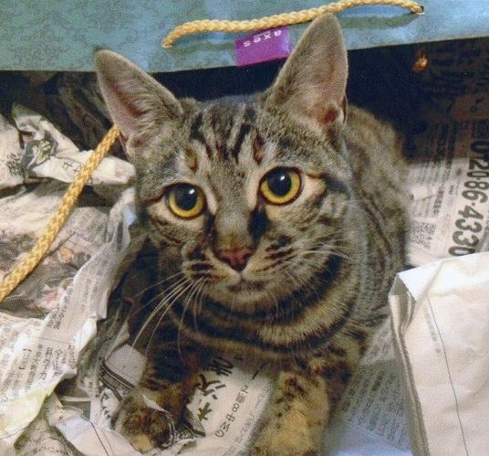
 | 身体の特徴 | 色模様 |  | サバトラ
 |  | 大中小・太細 |  | 中
 |  | 毛足（長短） |  | 短毛
 |  | 耳の形状 |  | 立耳
 |  | 尾の形状 |  | 長い尾
 |  | 目の色 |  | 金色
 |  | 怪我の有無  及び状況 |  | 無し
 |  | 妊娠の有無  及び状況 |  | 無し
経緯 | 出会 | 情報 | 入手先 | 東村俊江自身 |  |  | 入手日 | 平成２４年１月
 |  |  | 聞き取り  情報 | 東村宅の裏山に棲みついていた。
 | 保護 | 捕獲 | 捕獲場所 | 東村宅の裏山 |  |  | 捕獲日 | 平成２５年７月２３日
 |  |  | 捕獲方法 | 素手でゲージに
 |  |  | 捕獲時の  気付き | 全身ノミだらけ
 | 飼い主探し | 警察 | 連絡先 | 市原警察署 国分寺台交番0436-21-7755  藤井交番0436-43-3647 |  |  | 連絡日 | 平成 年 月 日  平成 年 月 日
 |  |  | 連絡結果 | ノラであることはネイ各なので連絡せず。
 |  | 保健所 | 連絡先 | 市原健康福祉センター（市原保健所）0436-21-6391 |  |  | 連絡日 | 平成 年 月 日
 |  |  | 連絡結果 | ノラであることはネイ各なので連絡せず。
 |  | 町会 | 回覧結果 | 名乗り出無し |  |  | 回覧日 | 平成２５年６月号
 |  | 判断 | ノラネコの  判断理由 | 回覧での名乗り出が無い、捕獲した裏山に長く棲みついていた。 |  |  | 判断日
 |  |  | 飼主先 |  |  |  | 引渡日
 | 避妊手術 | 病院選定 | 選定病院 | 西広動物病院 |  |  | 選定日
 |  |  | 選定理由
 |  | ノミダニ | 駆除の有無 | 駆除実施 |  |  | 駆除日 | 平成２５年７月２３日
駆除時の
気付き
 |  | 手術 | 手術時の  気付き |  |  |  | 入院日 | 平成２５年７月２３日
 |  |  |  |  |  |  | 手術日 | 平成２５年７月２３日
 |  |  |  |  |  |  | 退院日 | 平成２５年７月２４日
 |  |  | 手術費用 |  |  |  | 支払日
 | 解放 | 解放場所 |  | 知人が飼うことに |  |  | 解放日 | 平成２５年７月２４日
 |  | 解放時の気付き
 | 資料管理 | カルテ作成時の気付き
台帳記載時の
気付き

